Los alumnos del IES Eras de Renueva van tomando conciencia de las repercusiones que nuestra forma de vida tiene sobre el medio ambiente así como sobre la necesidad de su defensa. Esta inquietud ha generado que algunos de ellos y de sus profesores hayan llevado a cabo este proyecto con el fin de que los propios alumnos se conviertan en agentes divulgadores de conocimientos y valores hacia otros estamentos de la sociedad.

Mª Adoración Candelas González

PROYECTO APRENDIZAJE-SERVICIO
IES ERAS DE RENUEVA, CURSO 2019-2020
¡TIC-TAC DESPIERTA!

ESBOZO DE LA IDEA

Este proyecto se ha ubicado principalmente en el ámbito de la materia de 4º de ESO Cultura Científica. Sin embargo, también han participado alumnos de otros cursos de la EO y Bachillerato. Además ha contado con la colaboración de profesorado del Dpto. de Geografía e Historia con el que se está trabajando en otros programas del IES en temas relacionados con el medio ambiente.

La necesidad social básica a la que responde este proyecto es la de que los jóvenes estén más formados, y de esta manera más motivados y participativos, en la defensa del medio ambiente.

Las tareas realizadas por los alumnos participantes han sido:
- actuar como formadores para alumnos más pequeños divulgando entre ellos conocimientos y actitudes que promocionen el respeto por el medio y actitudes propias del desarrollo sostenible
- participar activamente en algunas iniciativas de cuidado del medio ambiente

Los aprendizajes que este servicio les han aportado son:
- conocimientos sobre principales impactos ambientales en nuestra sociedad
- conocimiento sobre el desarrollo sostenible
- actitudes favorables al respeto por el medio y promoción de su cuidado
- habilidades relacionadas con la exposición oral, manejo de grupos, preparación y organización de actividades y selección de materiales y actividades.
- valores como cooperación, trabajo en equipo y responsabilidad

ALIANZAS CON EL ENTORNO

Este proyecto se ha realizado en colaboración con los siguientes socios:

- “Amigos del Mocho”. Es una iniciativa ciudadana que surgió hace varios años en León cuyo fin es hacerse cargo de mantener los márgenes del Rio Bernesga limpios. El Ayuntamiento limpia los paseos pero no la zona del margen o ribera en la que se acumula residuos de todo tipo. Cada primer domingo de mes se reúnen de 10.30 a 12 para llevar a cabo esta labor en un tramo que previamente se determina.

- MUSAC. Este museo dispone de una zona amplia y diáfana denominada SALA 1 en la que el público en general puede disponer de mesas, sillas y otro mobiliario para reunirse, leer, etc. Se estableció contacto con personal responsable del museo para solicitar su uso durante una jornada de mañana de sábado y rápidamente fue concedido.

- Colegio Público Quevedo, de León. Dado que gran parte de nuestros alumnos proceden de este colegio existe un vínculo importante con el mismo. Así mismo, era conocido que en este colegio hay un grupo importante de alumnos, padres y profesores sensibilizados con el cuidado del medio ambiente. Esto hizo que se pensara en los alumnos del colegio como receptores de algunas de las actividades del proyecto. En el ámbito de la preparación de otro proyecto con el colegio, surgió el contacto con alguna de las profesoras del mismo a partir del cual se fue organizando la actividad.
- Ecologistas en Acción. En principio no estaba previsto trabajar con este grupo pero en la preparación de una de las actividades surgió la posibilidad de contacto y posteriormente se confirmó su ayuda.

PLANIFICACIÓN DEL PROYECTO

Definir el servicio

El objetivo tangible de este proyecto es que sean los propios alumnos los que actúen como transmisores de conocimientos y propulsores de actividades de defensa del medio ambiente y hábitos sostenibles.

Las tareas concretas son tres:
- charla de alumnos de Cultura Científica a grupos de alumnos de 1º y 2º ESO para celebrar el Día Mundial de la Educación Ambiental (en el propio IES).
- participación en una jornada de limpieza de los “Amigos del Mocho” en el río Bernesga
- celebración en el MUSAC de una jornada matinal de diversos talleres medioambientales dirigida a alumno de 5º y 6º de primaria del Colegio Quevedo

Los requisitos para llevar a cabo estas actividades se resumen en:
- formación de los alumnos y preparación de sus charlas y talleres
- divulgación entre el alumnado de la actividad de limpieza del río
- coordinación con el MUSAC y con el CP Quevedo para la jornada matinal

La colaboración del profesorado de nuestro centro educativo durante las actividades se ha centrado en supervisarlas y prestar atención a las necesidades y/o problemas que pudieran surgir.

La evaluación del servicio se ha realizado por consulta directa tanto con los alumnos que han participado dando el servicio como los que lo han recibido.

Definir los aprendizajes

- Los alumnos participantes corresponden a la materia de 4º ESO Cultura Científica en el caso de la primera tarea. Alumnos de 1ºy 2º ESO participaron en la segunda tarea y por fin alumnas de Bachillerato en el caso de la tercera tarea. En todos ellos destaca como punto fuerte su interés por los temas relacionados con el cuidado del entorno así como su implicación activa. También hay que destacar en los mayores, principalmente, su carácter resolutivo y habilidades para organizar y gestionar actividades en grupo.
- Los objetivos educativos se señalan en el primer apartado de esta memoria
- La formación previa y la adquirida durante el servicio mana de los conocimientos que los profesores implicados les hemos ido inculcando, de sus aprendizajes externos al Centro y en gran medida de los debates y puesta en común que hemos tenido durante los recreos de los martes de cada semana. Ese ha sido, de forma más o menos continua, nuestro punto de encuentro para comentar, informar, planificar, etc.
- Los profesores responsables se han encargado de velar porque las actividades se realicen dentro de un ámbito de seguridad para los alumnos y de rigor y precisión desde el punto de vista científico y pedagógico.
- La evaluación de los aprendizajes derivados de este servicio, en el caso de los alumnos de Cultura Científica se ha realizado de forma más normativa al ser estos aprendizajes parte de su currículo. En el caso de los demás alumnos se ha evaluado su grado de satisfacción por consulta directa con los mismos y observación durante las actividades.

Definir la gestión del proyecto

Para llevar a cabo todas las tareas se informó tanto al Equipo Directivo como al Consejo Escolar contando con el visto bueno en ambos casos.
La primera tarea (Charla) se realizó en el propio Centro por lo que la gestión necesaria fue sencilla y tan sólo relativa a cambiar el horario de alguna clase para que coincidiesen los alumnos que daban el servicio con los que lo recibían. Además se gestionó la reserva del aula de usos múltiples de la que se dispone en el Centro.
Para la segunda tarea (limpieza del río) fue necesario informar a los alumnos y a sus familias acerca de las características de la misma. Para ello se distribuyó entre los alumnos que normalmente acuden a las reuniones de los martes y los asistentes a la charla de la Terea 1, una circular con los detalles de la actividad. Esta se llevó a cabo un domingo por la mañana fuera de horario escolar. En al circular se animaba a las familias a participar también.
Para la tercera tarea se mantuvo una reunión previa con la persona responsable del MUSAC con el fin de detallar fecha, horario, materiales necesarios, etc. El resto de los contactos tanto con ella como con el profesorado del colegio se mantuvo por correo electrónico. Las profesoras del colegio se encargaron de solicitar por escrito a los padres de sus alumnos la autorización.

La difusión de las actividades se ha llevado a cabo en la página web del IES y a través de comunicados al Claustro y Consejo Escolar.

Respecto al presupuesto, hay que destacar que los materiales para los talleres, muchos de ellos residuos como cajas de huevos, cartones de leche, botellas de plástico, etc., han sido aportados por los alumnos que daba el servicio. También ellos ha aportado algún otro material necesario (goma espuma, pegatinas, rotuladores,etc.) del que disponían. Otro material, como paneles informativos sobre Cambio Climático, ha sido prestado por la asociación “Ecologistas en Acción”.

PREPARACIÓN DEL PROYECTO CON EL GRUPO

Como se ha señalado anteriormente los martes durante el recreo desde principio de curso se han realizado reuniones con alumnos que asistían libremente. Durante los primeros meses estas reuniones han servido como caldo de cultivo para ir definiendo finalmente las tareas a realizar. Pero también de estas reuniones han manado otras actividades sugeridas por los alumnos que han servido para motivar y dar a conocer los objetivos de este proyecto. Así por ejemplo con motivo del Black Friday y de la Cumbre del Clima se realizaron sendas concentraciones en el patio durante el recreo en las que los alumnos expusieron carteles y dorsales que habían realizado alusivos a la emergencia climática o al abandono del consumismo.
Durante estas reuniones algunas alumnas que estuvieron participando en la Cumbre de Madrid contaron a sus compañeros sus experiencias y otras que colaboran con los movimientos F4F en nuestra ciudad también hicieron lo mismo.

Por otro lado, en las clases de Cultura Científica se organizó con los alumnos las charlas que iba a impartir aportándoles la ayuda que en cada caso fue necesaria y supervisando su trabajo tanto en la elaboración del mismo como una vez listo para ser transmitido.

EJECUCIÓN DEL PROYECO

Las imágenes que se muestran a continuación ilustran la ejecución de las diferentes tareas. En todo caso se cuenta con el permiso expreso de los padres para difusión de las imaágenes.

TAREA 1

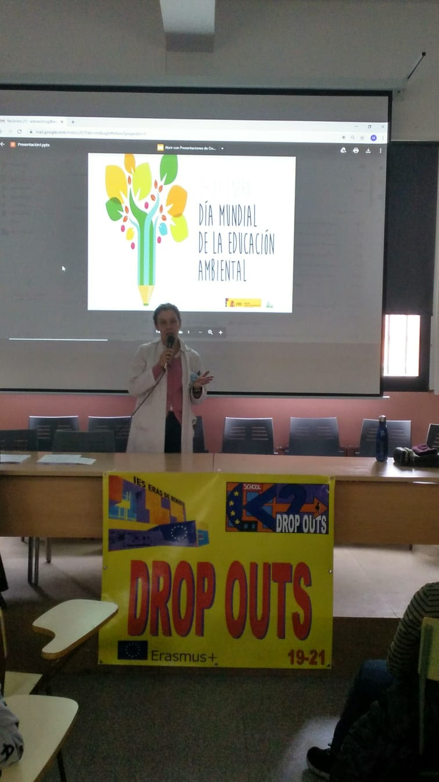
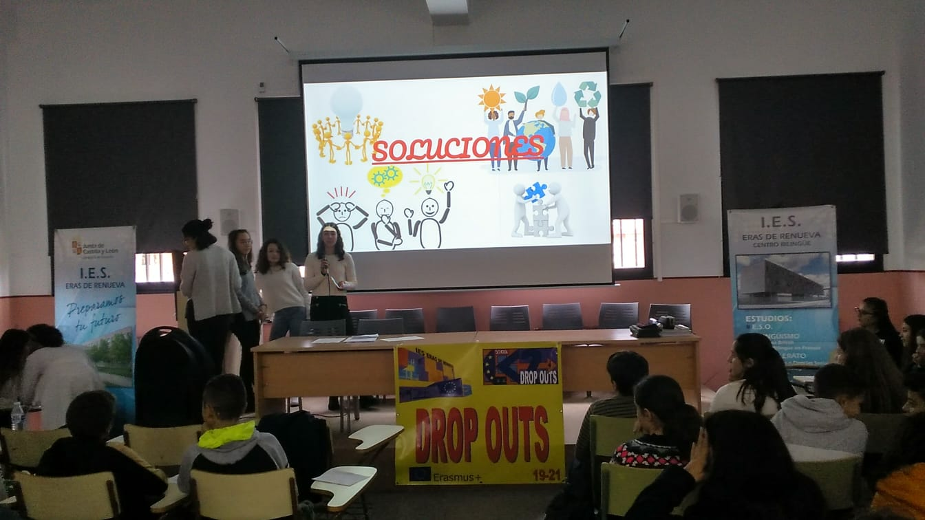

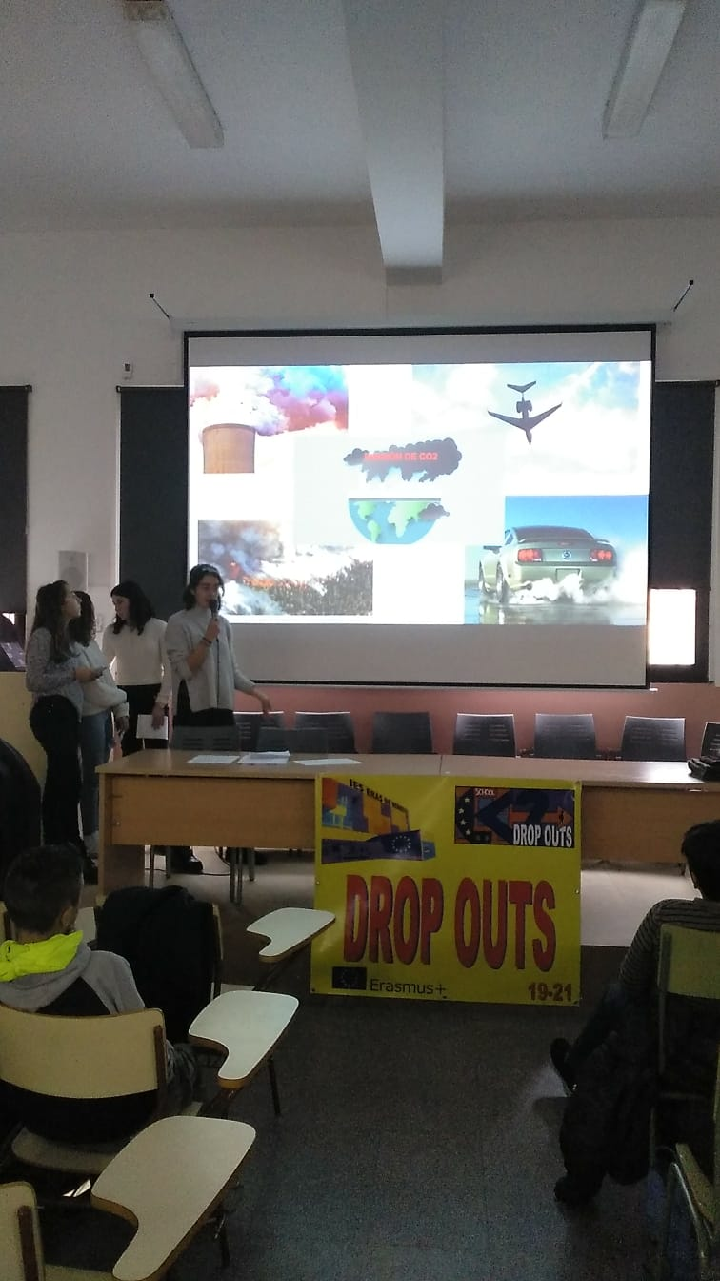
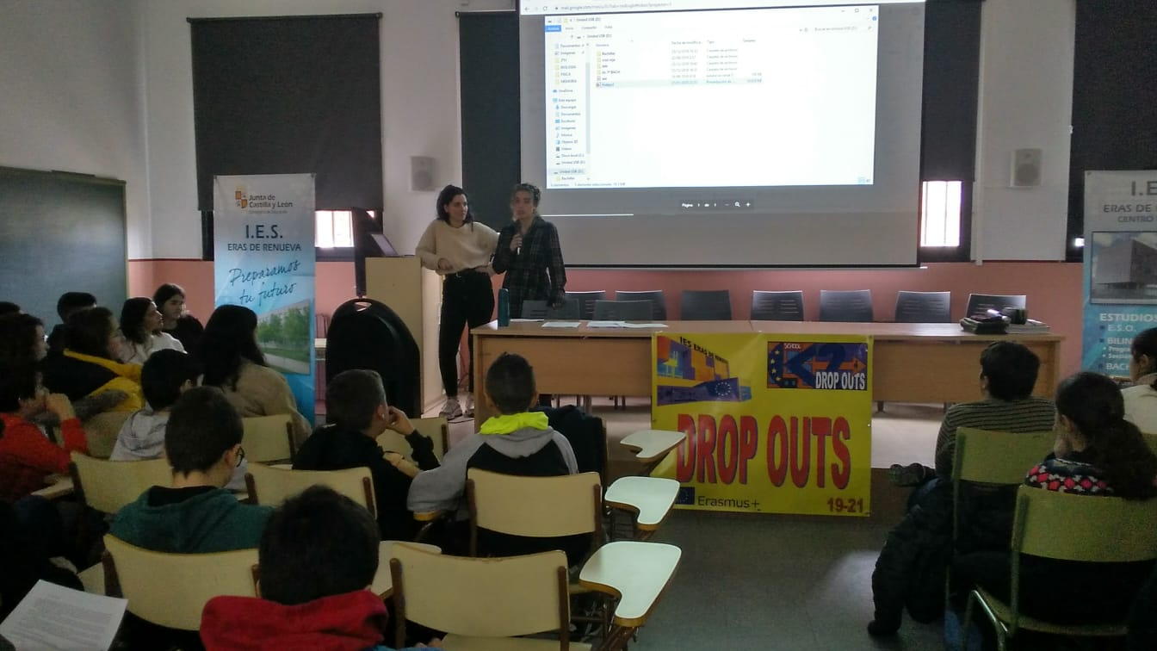

TAREA 2

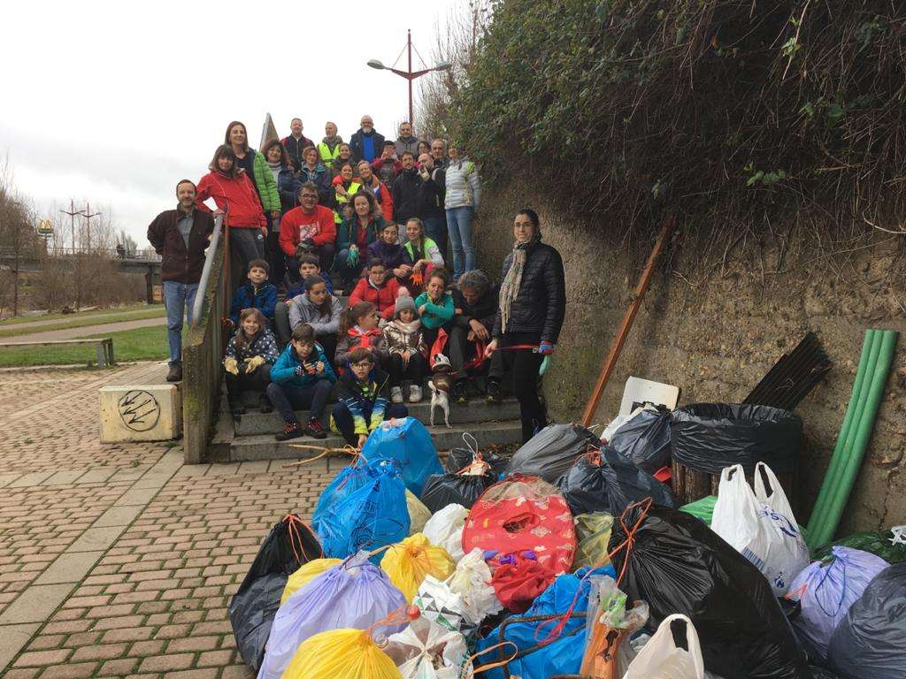

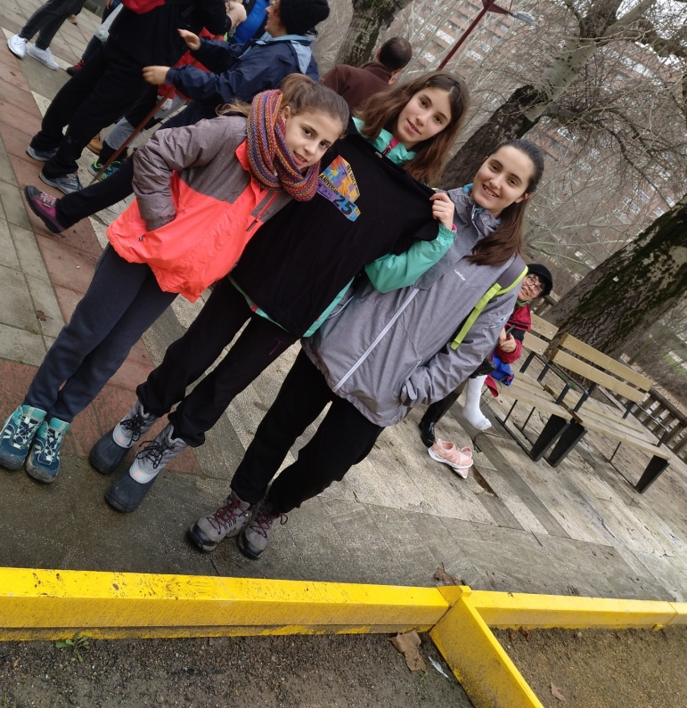

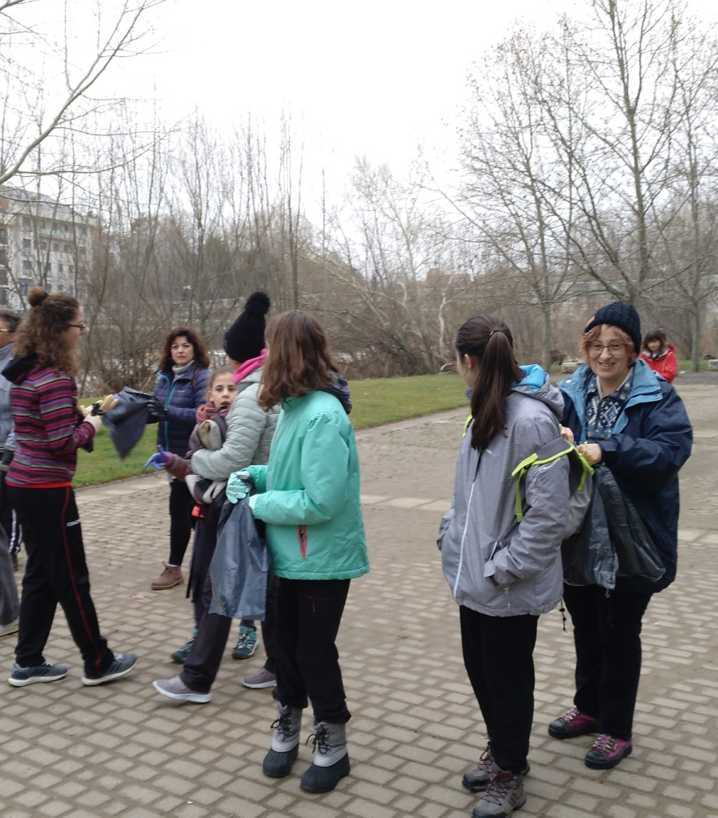

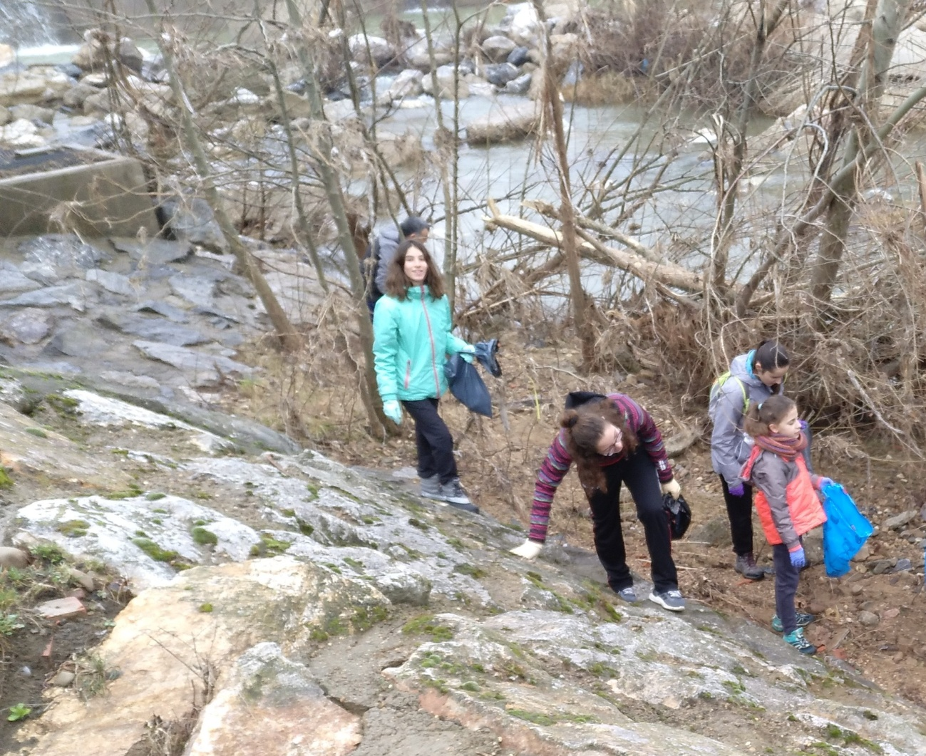

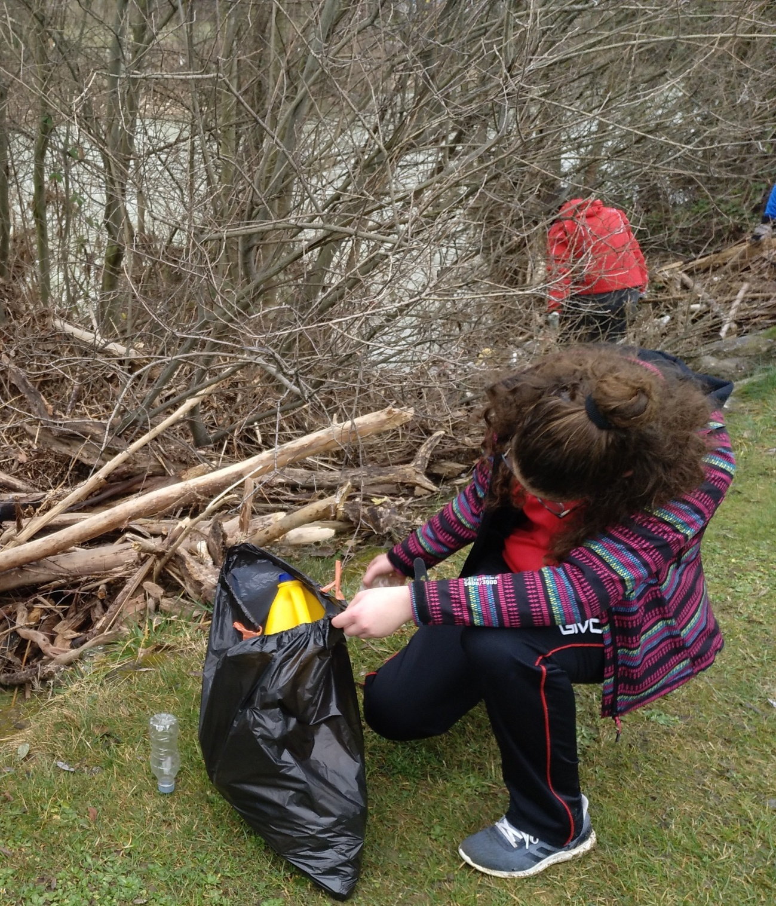

TAREA 3

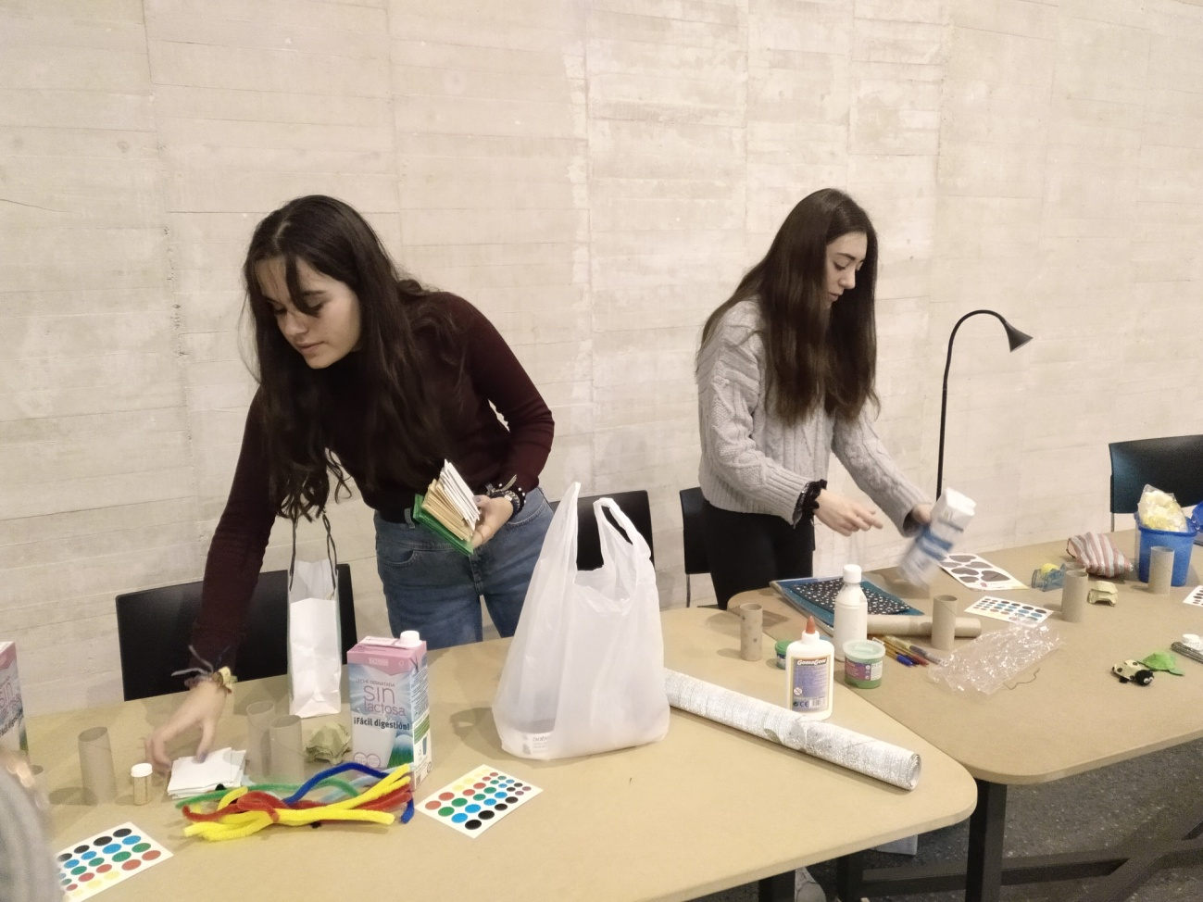

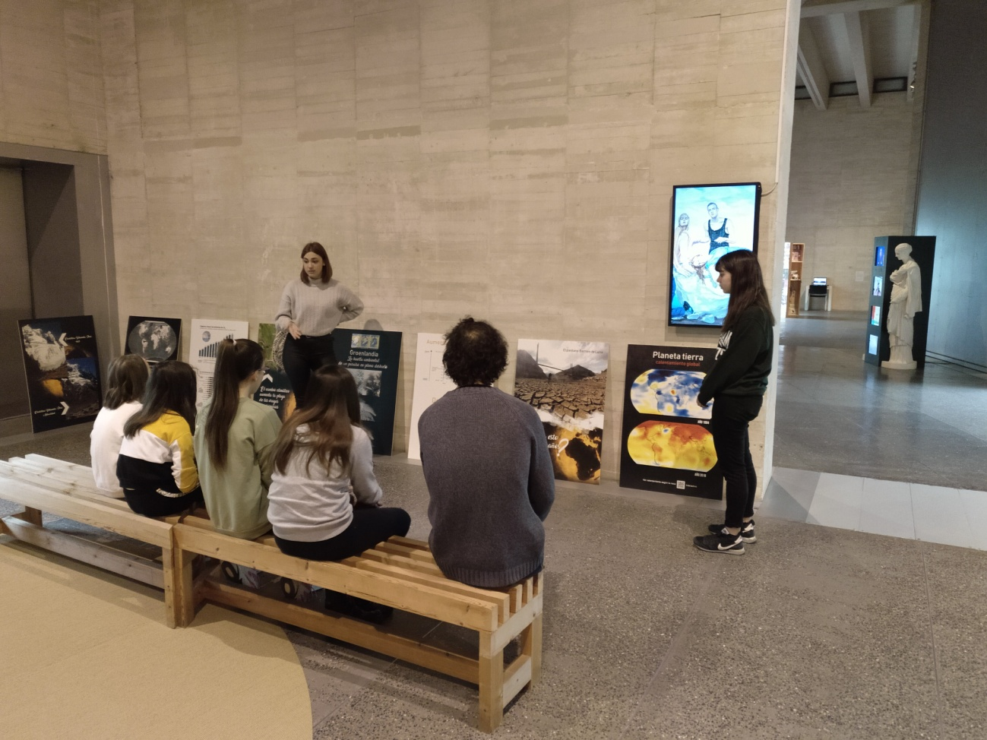

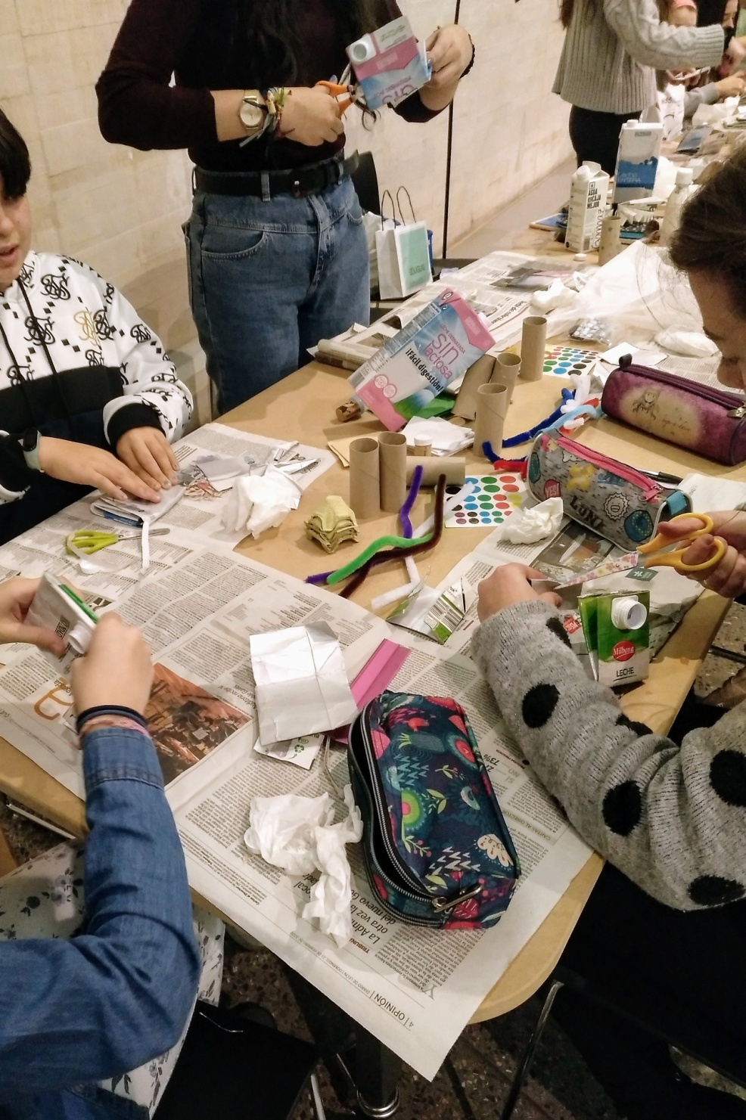
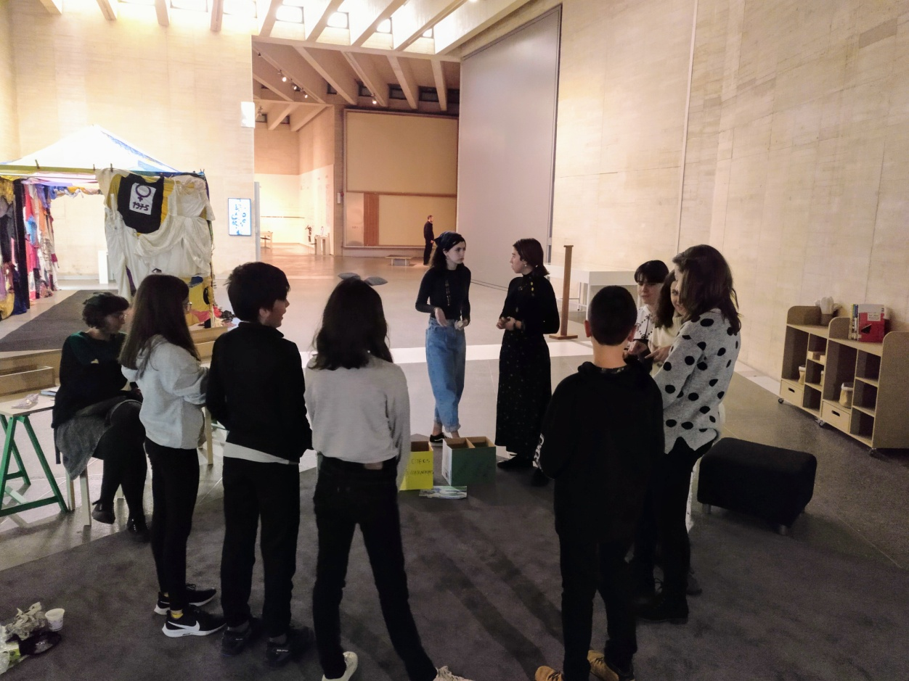

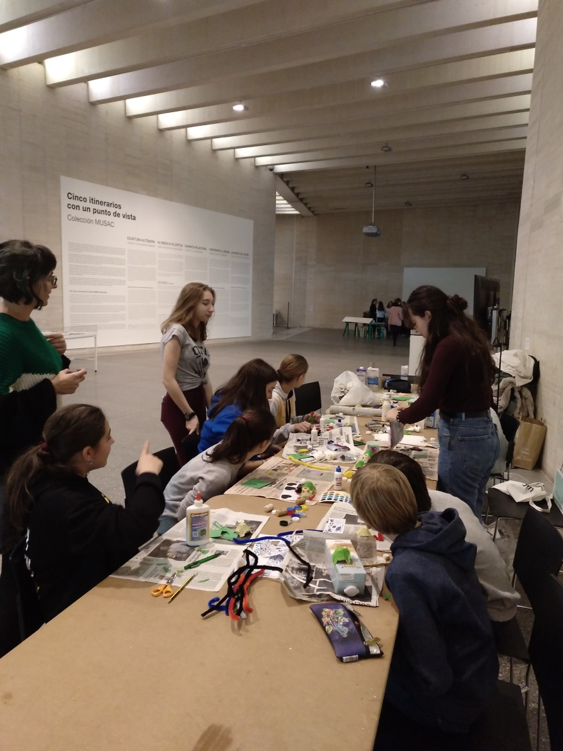
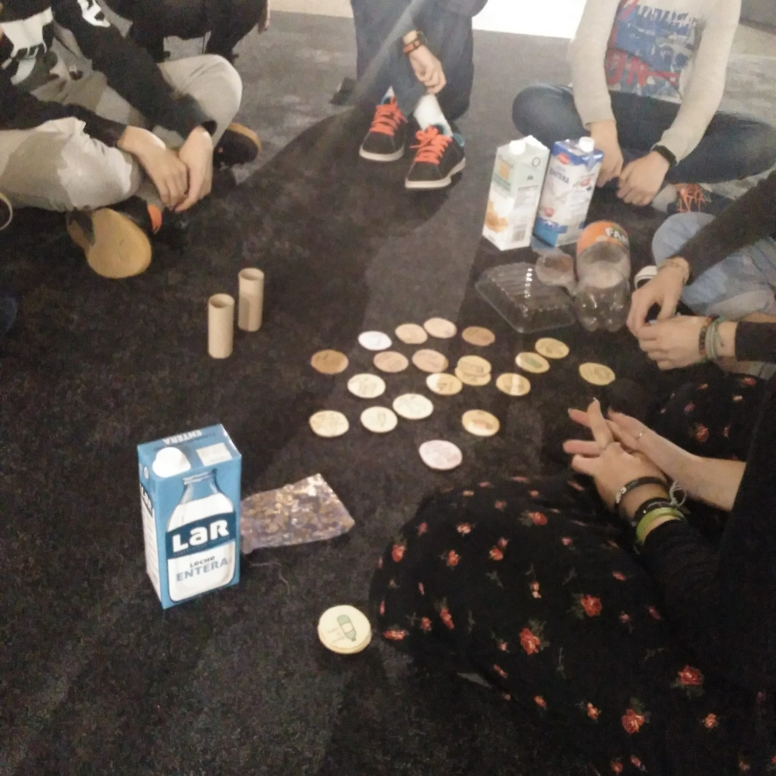

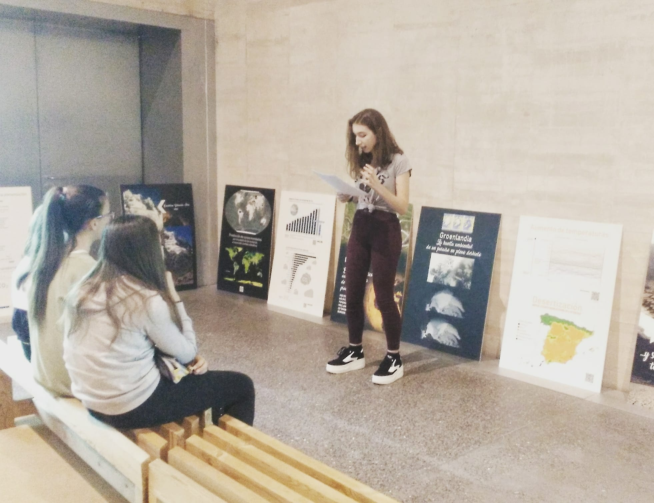

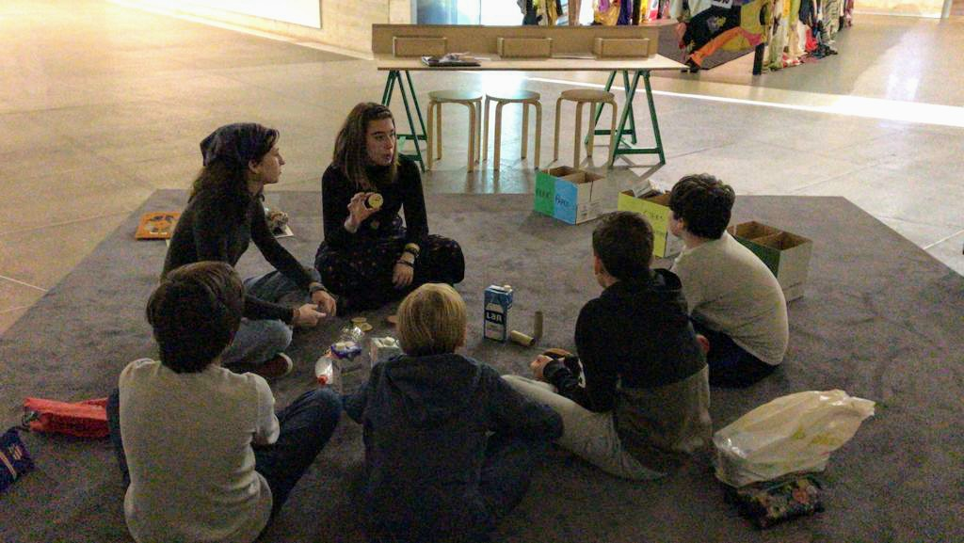

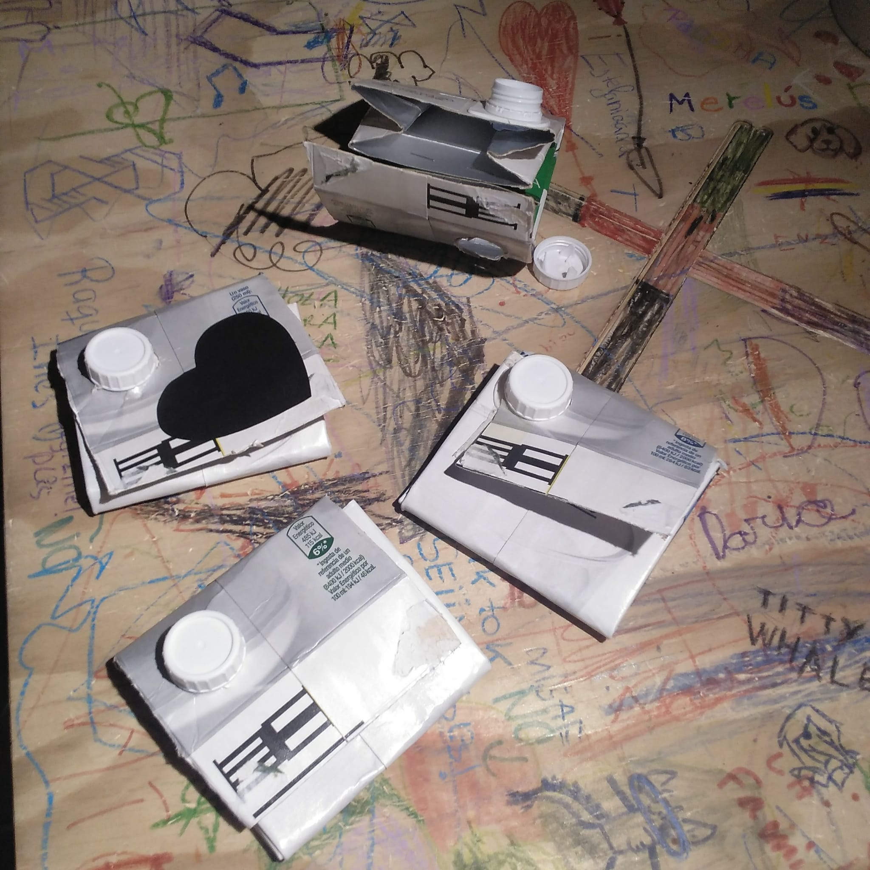

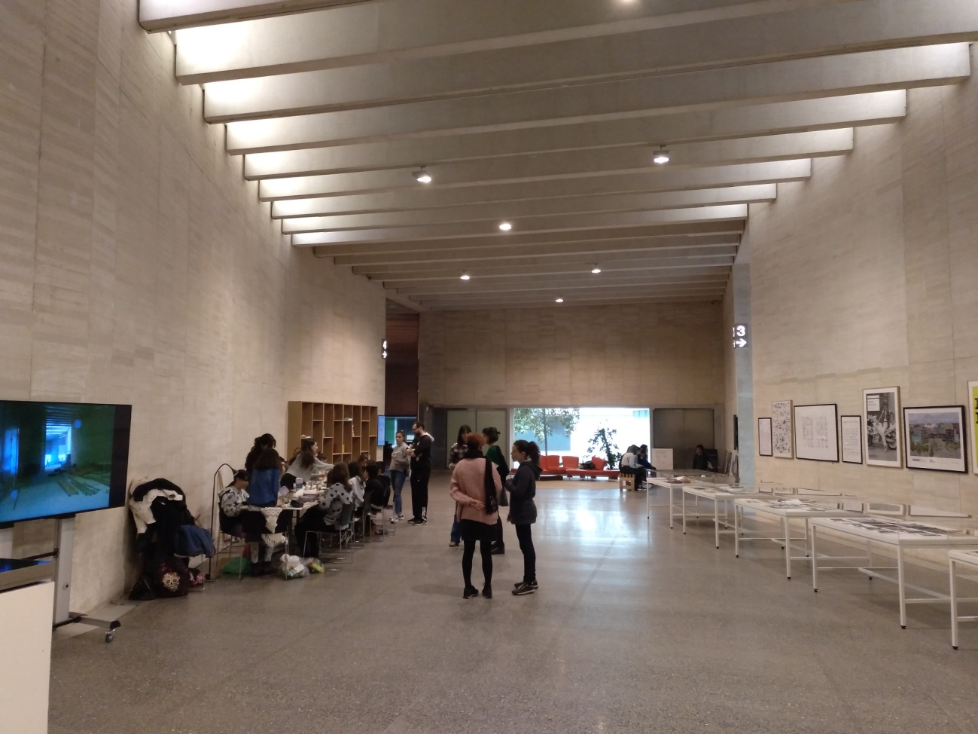

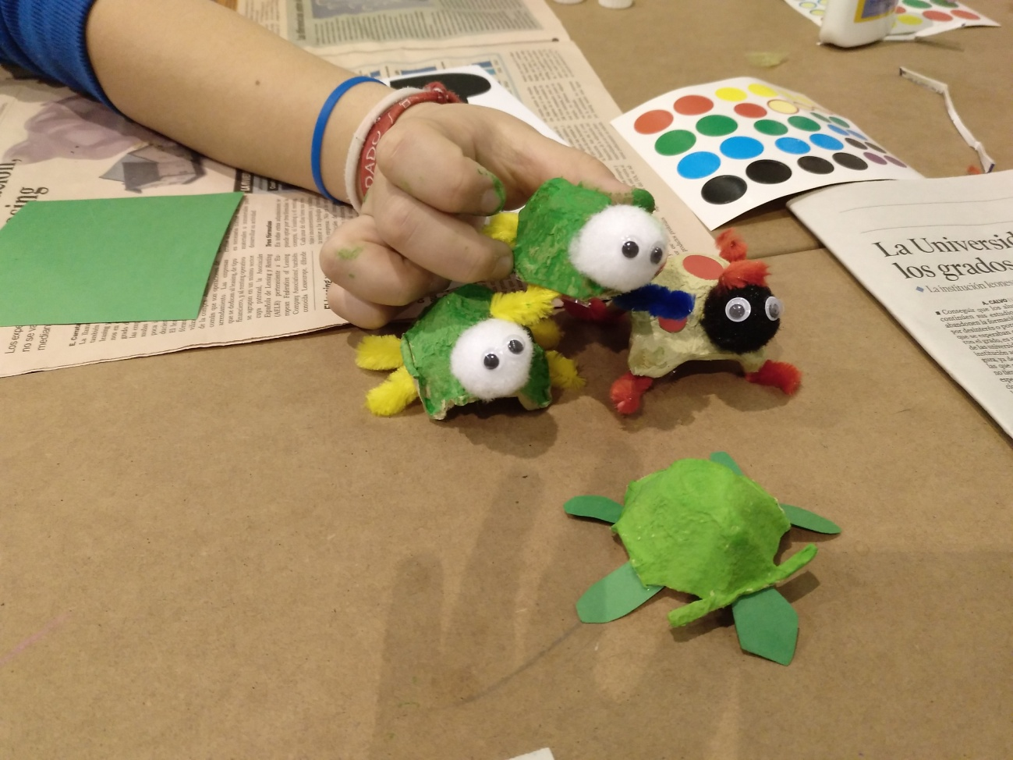

CIERRE DEL PROYECTO

Una vez finalizada cada una de las tareas se ha realizado entrevistas personales con los diferentes agentes implicados en cada una. De las respuestas obtenidas y del desarrollo de las actividades se pueden sacar las siguientes conclusiones:

- para los alumnos de Cultura Científica actuar como “profesores” explicando y transmitiendo conocimientos a alumnos más pequeños resultó ser una actividad muy gratificante y muy formativa para ellos. Destaca su implicación en la preparación de las charlas así como su motivación en el momento de darlas. Valoraron muy positivamente la experiencia en cuanto que les sirvió para desarrollar habilidades muy necesarias para su futuro como hablar en público, obtener y procesar información, desarrollo del sentido crítico, etc.

- la segunda tarea tuvo menor implicación de los alumnos. Tan sólo un pequeño grupo de ellos (5), algunos acompañados por sus familias, asistieron. Sin embargo para todos ellos resultó una actividad muy entretenida dado que se realiza en un ambiente externo al centro y distendido. El hecho de que se lleve a cabo en un entorno más o menos natural y de que implique cierta actividad física fue valorado positivamente también, así como la participación de varios profesores del IES.
De cara al futuro esta actividad una actividad de mejora debería ser promocionar más y mejor entre los alumnos para conseguir mayor participación.

- la última tarea (MUSAC) es la que ha alcanzado las valoraciones más positivas tanto por las alumnas que dan el servicio como por quienes lo recibieron. Fueron varios los talleres: manualidades con residuos, cuentacuentos, juegos de clasificación de residuos y debate sobre paneles del cambio climático. Los grupos de alumnos del colegio fueron rotando de unos a otros. Tanto ellos como sus profesoras manifestaron una opinión muy positiva de todos ellos.

REFLEXIÓN FINAL

Después de todo lo indicado anteriormente y partiendo de la base de que ha sido una experiencia totalmente nueva para todos los implicados, cabe destacar que el grado de satisfacción es notable. Es cierto que hay que mejorar aspectos (dinamizar más la actividad de limpieza del rio, implicar a más alumnos, etc.). También es cierto que de cara al futuro sería bueno conseguir que más profesorado del centro participe. La colaboración de las familias puede y debe mejorarse también.
Pero como actividad de iniciación y como semilla para acciones y colaboraciones futuras, la autoevaluación es positiva. Esperemos que se prolongue en cursos posteriores.

